**LAPORAN DPK D BU SUTRI**

**Kelompok :**

* Fabiansky Trafada Perkasa(12)
* Djiwo Luhur adi Nugroho(10)

**PROJECT ARDUINO SISTEM KEAMANAN ANTI MALING , FUNGSI DAN CARA CARANYA :**

Project ini kita akan memanfaatkan sensor gerakan atau biasa disebut PIR Motion Sensor yang dapat mendeteksi gerakan di depan sensor dengan sudut pandang hingga 110° dan jarak deteksi hingga 10 meter. Sensor dapat diatur sensitifitas dan durasi trigger menyesuaikan dengan kebutuhan dengan memutar potentiometer di modul

**Daftar Komponen yang harus di miliki :**

* Arduino uno (1)
* Sensor Gerakan PIR (1)
* Buzzer Active Mini (1)
* Jumper male female (3)
* Jumper male male (2)

**SKEMATIK PEMBUATAN :**

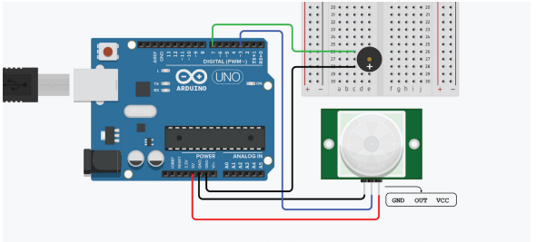

**SOURCE CODE :**

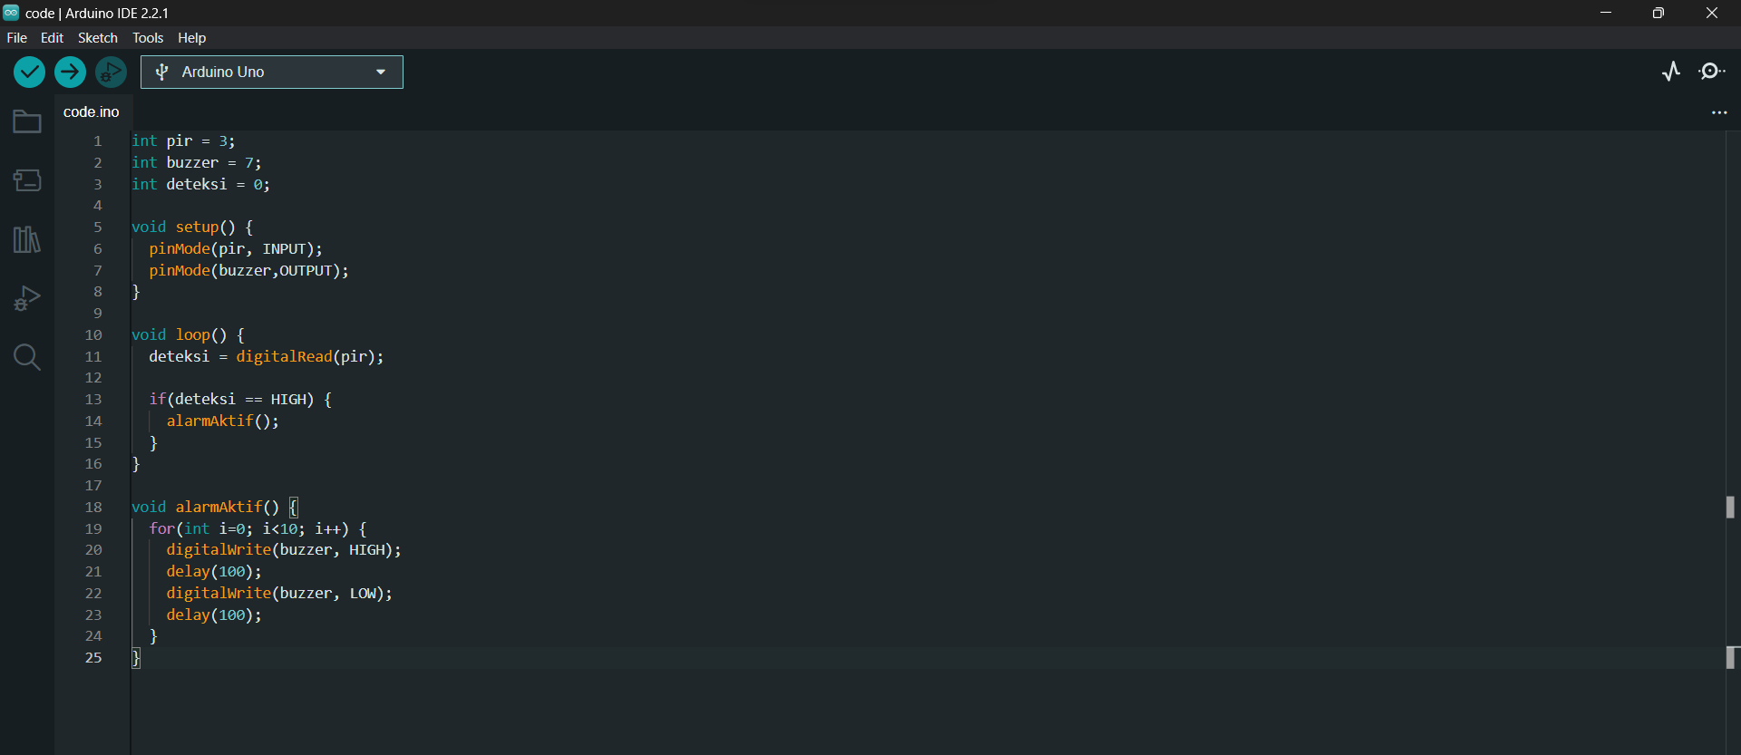

**KESIMPULANNYA :**

Dari coding di atas, PIR akan menghasilkan output digital berupa HIGH atau LOW ketika mendeteksi gerakan. Output tersebut dibaca dengan fungsi digitalRead(pin), kemudian dicek apakah output PIR adalah HIGH. Jika HIGH, maka terdapat gerakan, maka lakukan fungsi alarmAktif(). Pada fungsi tersebut kita lakukan pengulangan dengan metode for loop. Di mana mengaktifkan buzzer selama 100ms dan mematikan buzzer selama 100ms diulang sebanyak 10 kali

• digitalRead(pin); Membaca status digital pada pin yang dipilih. • for(awal; kondisi; penambahan); Metode looping dengan nilai awal dan kondisi yang digunakan untuk akhir pengulangan. Pengulangan akan terjadi selama kondisi belum tercapai. Penambahan dilakukan setiap terjadi loop.